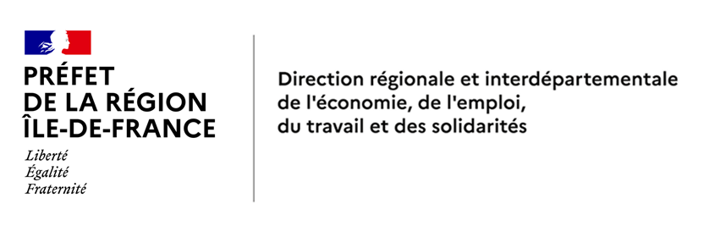
COORDONNATEUR DE LA MISSION DOCUMENTATION

Vos missions

- Préparer et mettre en œuvre la stratégie documentaire de la direction, y compris dans son volet budgétaire ;
- Assurer une veille juridique et documentaire (recherche, conseils …) ;
- Administrer le fonds documentaire de la direction et en assurer la diffusion ;
- Coordonner la fonction archivage de la direction.

Votre profil

Catégorie B, si vous êtes fonctionnaire
Bac avec expérience ou Bac + 2

Vos atouts

- Savoir gérer la complexité en faisant preuve de curiosité et de créativité ;
- Avoir un goût pour l’innovation ;
- Aimer les relations et le travail en équipe.

Candidature

Le poste est disponible de suite
Si vous n’êtes pas fonctionnaire : CDD de 3 ans avec une rémunération comprise entre 25000 et 36000 euros bruts annuels suivant votre expérience

➔ Pour plus d’information ou pour postuler: gwenaelle.boisard@drieets.gouv.fr

Qui sommes nous

Service déconcentré de l’Etat, la DRIEETS et ses 1 200 agents mettent en œuvre les politiques publiques dans le domaine économique, de l’emploi, du travail et des solidarités en Île-de-France.

Que proposons-nous

Un cadre et des conditions de travail attrayants aux portes de Paris (Porte d'Aubervilliers) dans un quartier en pleine mutation ;
Des engagements forts en matière de diversité et d’égalité professionnelle ;
47 jours de congés/RTT – télétravail possible jusqu’à 3 jours par semaine ;
Une action sociale de grande qualité

